**Tienda en línea para la Ferretería DAO en Cuenca.**

**Autores:**

**Steven Alexander Torres Santacruz**

Estudiante de la Universidad Regional Autónoma de los Andes

[stevents74@uniandes.edu.ec](mailto:stevents74@uniandes.edu.ec)

Software, Ambato.

**Walter Andrés García Acosta.**

Estudiante de la Universidad Regional Autónoma de los Andes

[walteraga70@uniandes.edu.ec](mailto:walteraga70@uniandes.edu.ec)

Software, Ambato.

**Alan Ramiro Serrano Moreira.**

Estudiante de la Universidad Regional Autónoma de los Andes

[alansm04@uniandes.edu.ec](mailto:alansm04@uniandes.edu.ec)

Software, Ambato.

**Docentes:**

**Silvio Amable Machuca Vivar**

Docente de la Universidad Regional Autónoma de los Andes

[us.silviomachuca@uniandes.edu.ec](mailto:us.silviomachuca@uniandes.edu.ec)

**Luis Antonio Llerena Ocana**

Docente de la Universidad Regional Autónoma de los Andes

[ua.luisllerena@uniandes.edu.ec](mailto:ua.luisllerena@uniandes.edu.ec)

**Ambato 2023 - 2024**

**RESUMEN**

**Palabras Claves:** Aplicación Web, Visual Studio Code, Catálogo de productos, Pedidos en línea, Inteligencia Artificial, Bases de Datos.

**ABSTRACT:**

**Keywords:** Web Application, Visual Studio Code, Product Catalog, Online Orders, Artificial Intelligence, Databases.

1. **Introducción**
   1. **Importancia**

En la era digital, las aplicaciones web desempeñan un papel crucial al proporcionar accesibilidad, flexibilidad y eficiencia en diversos contextos, que van desde negocios y educación hasta entretenimiento y servicios gubernamentales. La capacidad de estas aplicaciones para llegar a un público amplio y su facilidad de uso las convierten en herramientas vitales en la sociedad contemporánea.

La creación de una plataforma en línea se presenta como una oportunidad estratégica para la Ferretería DAO. Este enfoque no solo le permite alcanzar un público más amplio, a nivel nacional e internacional, sino que también amplía el potencial de ventas y expande su presencia en el mercado. Además, posibilita la oferta de un catálogo de productos más extenso y diversificado en comparación con una tienda física, abriendo las puertas para satisfacer una variedad de necesidades y preferencias de los clientes. La comodidad y accesibilidad para los clientes son elementos esenciales que debe ofrecer una aplicación web. Permitir a los clientes explorar el catálogo, buscar productos, comparar precios y realizar compras desde cualquier lugar y en cualquier momento ahorra tiempo y esfuerzo. La capacidad de personalización y recomendaciones basadas en datos mejora la experiencia del cliente, al recibir ofertas y sugerencias relevantes de manera proactiva.

Para la Ferretería DAO, la aplicación web no solo ofrece comodidad para los clientes, sino que también brinda una gestión eficiente del inventario y los pedidos. Esto permite rastrear la disponibilidad de productos en tiempo real, evitar ventas de artículos agotados y automatizar el proceso de pedidos para una entrega más rápida y precisa. Asimismo, abre oportunidades para promociones y estrategias de marketing dirigidas, lo que puede atraer nuevos clientes, aumentar la fidelidad de los existentes y mejorar las ventas.

* 1. **Actualidad**

En la era actual, el éxito de los negocios radica en su capacidad para adaptarse a los cambios tecnológicos que transforman diversas industrias. La optimización de procesos, la actualización en tiempo real del control de productos y el aumento de las ventas son elementos fundamentales. El mundo ferretero no escapa a esta dinámica. Digitalizar una ferretería va más allá de la simple creación de una página web y una tienda en línea; implica un cambio en el modelo de negocio, aprovechando la tecnología para hacer más eficiente la gestión de la información generada por las empresas. La aplicación de análisis de datos se revela como una herramienta invaluable, proporcionando una nueva perspectiva sobre los clientes, sus patrones de compra, los productos con mayor demanda, la cantidad en stock y la interacción con los consumidores. Además, es posible eliminar intermediarios en la distribución de materiales de construcción, reduciendo costos y acelerando las entregas a tiendas minoristas. Un estudio reciente de (MConstructor, 2022), sobre la digitalización en las ferreterías de Ecuador, basado en una encuesta a 40 ferreterías de Guayaquil durante las "Ferro capacitaciones" del pasado mayo, arrojó datos reveladores:

* El 74.4% de los encuestados no utiliza redes sociales para su negocio ferretero.
* Solo el 16.4% cuenta con un catálogo digital para promover sus ventas.
* El 93% considera importante la transformación digital.

En este contexto, la Ferretería DAO se destaca como un referente en el mundo de las herramientas y materiales de construcción. Ha dado un paso adelante al lanzar su propia aplicación web, elevando la experiencia de sus clientes. Esta plataforma ofrece una extensa variedad de productos disponibles para su compra en línea, desde herramientas básicas hasta equipos especializados. La aplicación no solo permite realizar un seguimiento de los pedidos, sino que también brinda acceso a un apartado donde se podrá utilizar inteligencia artificial (Poner un poco más) mejorando aún más la experiencia del usuario**.**

* 1. **Antecedentes**

La aplicación web para la Ferretería DAO surge como una evolución natural de la exitosa Ferretería Interempresas, una empresa que ha sido un referente en el mercado ferretero durante años. Fundada por un grupo de emprendedores apasionados por el sector de la construcción y el bricolaje. Ferretería Interempresas ha construido una sólida reputación en la comunidad local debido a su extenso catálogo de productos de alta calidad, su excelente servicio al cliente y su capacidad para adaptarse a las necesidades cambiantes del mercado. Con el paso del tiempo, la Ferretería Interempresas ha mantenido su posición líder en el mercado tradicional, siendo reconocida por su amplia variedad de herramientas, materiales de construcción, maquinaria y equipos para diversas aplicaciones. Su tienda física se ha convertido en un punto de referencia para profesionales de la industria y entusiastas del bricolaje, respaldados por un equipo de expertos en productos que brindan asesoramiento técnico y soluciones personalizadas para cada proyecto. Ferretería Interempresas se describe de la siguiente manera: “Formamos parte del Grupo Interempresas, líderes en contenidos empresariales, formado por profesionales con más de 30 años de experiencia en el ámbito de la información y la comunidad empresarial.” (Interempresas, s.f.)(Poner fecha)

El equipo directivo de Ferretería Interempresas, conscientes de los cambios tecnológicos y de la creciente importancia del comercio electrónico, decide expandir su alcance y llevar su experiencia y calidad de servicio al mundo digital. Es en este contexto que nace la idea de crear la aplicación web Ferretería DAO, una plataforma en línea que complementará la tienda física y permitirá a la empresa llegar a una audiencia más amplia en todo el país y más allá. La Ferretería DAO se presenta como una aplicación web de comercio electrónico moderna y fácil de usar, diseñada para ofrecer una experiencia de compra en línea excepcional a sus clientes. Con un enfoque en la innovación tecnológica, la empresa busca llevar la amplia variedad de productos de Ferretería Interempresas directamente a los hogares y oficinas de los clientes, proporcionando un catálogo más amplio y conveniente.

La decisión de crear la Ferretería DAO está respaldada por la visión de mantener la excelencia en productos y servicios que caracteriza a Ferretería Interempresas, al tiempo que se consideran las oportunidades del comercio electrónico para adaptarse a las necesidades y preferencias cambiantes de los consumidores en la era digital.

* 1. **Problema**
     1. **Planteamiento del problema**

La Ferretería DAO se enfrenta a desafíos importantes, incluida la limitación geográfica de su tienda física y la creciente preferencia de los consumidores por las compras en línea. La tienda, aunque ha sido un pilar en la comunidad, ve restringido su alcance a la ubicación física, lo que limita la expansión a nivel nacional e internacional. Además, la competencia en línea está en aumento, y la ausencia de una presencia digital sólida podría afectar la viabilidad a largo plazo de la ferretería en un mercado cada vez más digitalizado. La necesidad de una solución estratégica para superar estos desafíos se vuelve imperativa. Además, se presenta el desafío de llevar a cabo una transición exitosa desde un proceso de ventas tradicional hacia un sistema basado en una aplicación web. Esta transición implica no solo superar barreras tecnológicas, sino también adaptar la cultura organizativa y capacitar al personal.

* + 1. **Situación conflicto**

La Ferretería DAO enfrenta la limitación geográfica de su tienda física y la creciente preferencia de los consumidores por las compras en línea. La competencia en aumento en el espacio digital amenaza la viabilidad a largo plazo de la ferretería en un mercado cada vez más digitalizado, generando la necesidad de encontrar una solución estratégica para expandir su alcance y competir eficazmente en el entorno en evolución.

* + 1. **Formulación del problema**

¿Cómo puede la Ferretería DAO superar la limitación geográfica de su tienda física y la creciente preferencia de los consumidores por las compras en línea, a fin de competir efectivamente en el entorno digital, expandir su alcance a nivel nacional e internacional, y adaptarse a las cambiantes expectativas de los clientes para garantizar su viabilidad a largo plazo en un mercado cada vez más digitalizado y competitivo?

**1.5. Objetivo**

* + 1. **Objetivo general**

Desarrollar una estrategia digital integral para la Ferretería DAO, fortaleciendo el proceso de ventas mediante un diagnóstico preciso y la creación de una interfaz amigable en la aplicación web, que incluirá un ChatBot con inteligencia artificial para mejorar la interacción y satisfacción del cliente.

**Objetivos específicos**

* Fundamentar teóricamente los conceptos relacionados con el comercio electrónico, proceso de ventas y páginas web.
* Realizar un diagnóstico de la situación actual del proceso de ventas en la Ferretería DAO
* Diseñar una interfaz amigable y accesible para la aplicación web, que permita a los clientes navegar fácilmente por el catálogo de productos, realizar búsquedas eficientes, ChatBot para atender las preguntas del cliente y completar el proceso de compra de manera sencilla.
  1. **Justificación e Importancia**
     1. **Justificación**

La implementación de una aplicación web de comercio electrónico y la integración de un ChatBot con inteligencia artificial para la Ferretería DAO se traducirían en beneficios significativos. Esto permitirá a la empresa ampliar su alcance de manera nacional, ofreciendo a los clientes la conveniencia de realizar compras desde sus hogares o lugares de trabajo. La aplicación proporcionará acceso a una amplia variedad de productos, incluso aquellos no disponibles en la tienda física, permitiendo a la Ferretería DAO mantenerse competitiva al responder a las demandas cambiantes del mercado. Además, la implementación de un ChatBot permitirá mejorar la interacción con los clientes, ofreciendo respuestas instantáneas y personalizadas, (Hablarlo con el equipo) y facilitará la toma de decisiones basadas en datos para mejorar la oferta y estrategias de ventas.

* + 1. **Importancia**

La importancia de esta iniciativa para la Ferretería DAO es crucial en varios aspectos. No solo le brindará la capacidad de expandir su alcance de mercado, sino que también asegurará su competitividad en un entorno empresarial cada vez más digitalizado. La disponibilidad 24/7 de la plataforma permitirá a los clientes realizar compras en cualquier momento, gestionar el inventario eficientemente mediante el seguimiento en tiempo real y facilitar la comunicación a través de formularios de contacto, redes sociales y la interacción con el ChatBot. La integración de un ChatBot potenciará la atención al cliente, ofreciendo respuestas instantáneas y personalizadas, mejorando aún más la experiencia del usuario y fortaleciendo la posición de la Ferretería DAO en el mercado.

**Preguntas directrices o generativas**

* ¿Cómo mejorará la aplicación web y el ChatBot la experiencia de compra y la accesibilidad para los clientes de la Ferretería DAO?
* ¿Cómo contribuirá la estrategia digital propuesta a la expansión del alcance de mercado y la competitividad de la Ferretería DAO?
* ¿Cuáles serán los impactos clave en la eficiencia y la experiencia del cliente tras la implementación de la aplicación web y el ChatBot en la Ferretería DAO?

1. **Metodología**
   1. **Modalidad de investigación**

Para la implementación de la aplicación web para la ferretería DAO, se ha decidido adoptar un enfoque cuantitativo debido a su adecuación a las necesidades y características de la investigación, lo que permitirá una recolección de información más eficiente.

Además, este enfoque se basa en la recopilación y análisis de datos para abordar las preguntas de investigación y probar las hipótesis previamente establecidas. Se confía en la medición numérica, el conteo y, en muchas ocasiones, el uso de técnicas estadísticas para identificar con precisión patrones de comportamiento en una población.

* 1. **Tipo de investigación** 
     1. **Investigación descriptiva**

La investigación descriptiva, según Sampieri (2010), se centra en especificar las propiedades, características y perfiles de personas, grupos, comunidades u otros fenómenos analizados. Su objetivo principal es medir o recopilar información independiente o conjunta sobre las variables en cuestión, sin necesariamente considerar cómo se relacionan entre sí.

En este contexto, la investigación descriptiva para este proyecto se propone descubrir las habilidades que poseen los propietarios y empleados de la Ferretería DAO para registrar los datos necesarios y brindar un servicio excepcional a los clientes en el negocio de compra y venta de productos ferreteros. Además, busca identificar las posibles deficiencias en la gestión de información dentro del negocio. El objetivo de este tipo de investigación es realizar un diagnóstico del fenómeno estudiado para luego proponer una solución. En el caso presente, la investigación descriptiva contribuirá a determinar los parámetros necesarios para el programa y la base de datos, asegurando una administración adecuada de la información en la aplicación web, con especial énfasis en la implementación del ChatBot con inteligencia artificial.

* 1. **Métodos de investigación**
     1. **Método Descriptivo**

El método descriptivo se utiliza para caracterizar y explicar de manera detallada un problema, evento, situación o grupo de elementos, sin manipular deliberadamente variables ni establecer relaciones causales. El objetivo principal de este método es proporcionar una representación precisa y completa de lo que se está estudiando.

En el método descriptivo, se recolectarán datos acerca de la Ferretería DAO a través de técnicas como, encuestas y análisis de contenido, en base a la compra, venta e interacción entre cliente y vendedor. Estos datos se analizan de manera sistemática y se presentan en forma de descripciones detalladas, resúmenes estadísticos, gráficos y otros medios visuales para presentar la información de manera comprensible.

**2.3.2. Método Inductivo**

Es un enfoque de razonamiento que implica partir de observaciones y evidencias específicas para llegar a conclusiones generales o principios más amplios. En otras palabras, en el método inductivo, se parte de casos individuales o ejemplos particulares para inferir patrones, tendencias o leyes generales que se aplican a un conjunto más amplio de situaciones.

Para diseñar nuestra aplicación web para la ferretería DAO, es necesario seguir un enfoque inductivo que permita obtener información relevante y detallada sobre los aspectos esenciales de la plataforma. Iniciaremos observando el funcionamiento actual de la ferretería y su proceso de ventas. Identificaremos las características clave que deberá tener la aplicación, tales como un catálogo de productos completo, un carrito de compras eficiente, opciones de pago y un sistema de seguimiento de pedidos.

* 1. **Técnicas de Investigación**

## Encuesta

Mediante esta técnica se puede recabar información precisa de un gran número de personas, por este motivo, en esta investigación es muy útil ya que se pudo obtener la información deseada de la toda la población, es decir conocer el punto de vista de los clientes acerca de los servicios brindados por la ferretería “DAO”, y de la importancia del uso de un Software de base de datos para la administración de información.

## Instrumentos de Investigación

### Cuestionario

Este instrumento se lo usó para la aplicación de una encuesta a los clientes de la ferretería DAO, realizada en Google Forms.

## Población y Muestra

### Población

La población de estudio para el presente proyecto de investigación está compuesta por los clientes y el dueño de la Ferretería DAO como se puede observar en la siguiente tabla:

**Tabla 1**

*Tabla de Población de la ferretería DAO*

|  |  |
| --- | --- |
| Estrato | Número |
| Clientes | 10 |
| Dueño | 1 |
| Total | 11 |
|  | |

### Muestra

Para el presente proyecto de investigación no se calculará la muestra puesto que la población no sobrepasa los 100 elementos.

1. **Resultados**
   1. **Fundamentación Teórica**
      1. **Comercio Electrónico**

Reyes cita a Ignacio Somalo Peciña, quien ofreció la siguiente definición: “Comercio electrónico significa el traslado de transacciones normales, comerciales, gubernamentales o personales a medios computarizados vía redes de telecomunicaciones, incluyendo una gran variedad de actividades” El mismo autor cita a otra persona como lo es Martín Pedro quien afirma: “El comercio electrónico o e-commerce (electronic commerce), consiste en la compra y venta de información, productos y servicios a través de medios electrónicos, tales como Internet y otras redes informáticas,” (Reyes, 2021)

* + 1. **Dropshipping**

Según Amazon: El dropshipping es un sistema en el que la empresa que vende el producto actúa como intermediario entre el consumidor y el proveedor. La tienda recibe el pedido, gestiona el pago, realiza todo el cumplimiento y envía el pedido al proveedor, que se encarga de la preparación y entrega de los artículos. (Amazon, 2020)

* + 1. **Inteligencia Artificial (IA)**

La inteligencia artificial es una tecnología tan amplia y revolucionaria que es difícil dar una definición precisa. Puede considerarse una rama del campo de la informática, cuyo objetivo es crear máquinas capaces de realizar tareas que tradicionalmente requerían inteligencia humana.

Sin embargo, la IA es una ciencia interdisciplinaria con múltiples enfoques. Hoy en día, el Machine Learning (aprendizaje automático) y el Deep Learning (aprendizaje profundo) son dos técnicas utilizadas en empresas de todos los sectores. Otra definición moderna describe la IA como «máquinas que responden a simulaciones como los humanos, con capacidad de contemplación, juicio e intención». Estos sistemas son capaces de «tomar decisiones que normalmente requieren un nivel humano de conocimiento». Tienen tres cualidades que constituyen la esencia de la inteligencia artificial: intencionalidad, inteligencia y adaptabilidad. (DataScientest, 2023)

* + 1. **MySQL**

Según Robledano: MySQL es el sistema de gestión de bases de datos relacional más extendido en la actualidad al estar basada en código abierto. (Robledano, 2019) MySQL es un sistema de gestión de bases de datos relacionales (SGBD) de código abierto y gratuito.

**3.1.4. XAMPP**

Según Chirolde:

XAMPP es un software libre y se encuentra bajo la licencia GNU/GPL (GNU General Public License). Básicamente XAMPP consiste en una recopilación de aplicaciones y servidores donde se encuentra el servidor web Apache, el motor de Bases de Datos MySQL y los lenguajes de programación PHP y Perl. (Chiroldes Rojas, 2020)

De la misma forma, XAMPP contiene todo lo que se necesita para crear un sitio web local. Este incluye un servidor web, un sistema de gestión de bases de datos y un lenguaje de programación. XAMPP es una herramienta bastante útil para desarrolladores web y usuarios que quieren aprender a crear sitios web.

**3.1.5 Visual Studio Code**

Frankie Flores menciona que Visual Studio Code, también conocido como VS Code, es un editor de código fuente creado por Microsoft que se caracteriza por ser de código abierto y compatible con múltiples sistemas operativos, incluyendo Windows, GNU/Linux y macOS. Este potente editor ofrece una excelente integración con Git, soporte para depuración de código y una amplia variedad de extensiones, lo que les permite a los desarrolladores escribir y ejecutar código en prácticamente cualquier lenguaje de programación. (Flores, 2022)

**3.1.6. CSS**

Según Gustavo: CSS fue desarrollado por W3C (World Wide Web Consortium) en 1996 por una razón muy sencilla. HTML no fue diseñado para tener etiquetas que ayuden a formatear la página. Está hecho solo para escribir el marcado para el sitio. (Gustavo, 2023)

CSS se utiliza para controlar la apariencia de las páginas web, incluyendo el diseño, los colores, las fuentes y el espaciado del texto y las imágenes. También se puede utilizar para añadir animaciones y otros efectos a las páginas web.

**3.1.7. PHP**

PHP es un lenguaje de programación destinado a desarrollar aplicaciones para la web y crear páginas web, favoreciendo la conexión entre los servidores y la interfaz de usuario. Entre los factores que hicieron que PHP se volviera tan popular, se destaca el hecho de que es de código abierto. (Souza de, 2020)

**3.1.8. HTML**

Según Gustavo el lenguaje de marcado de hipertexto (HTML) es un lenguaje informático que forma parte de la mayoría de las páginas web y aplicaciones en línea. Un hipertexto es un texto que se utiliza para enlazar con otros textos, mientras que un lenguaje de marcado es una serie de marcas que indican a los servidores web la estructura y el estilo de un documento. (Gustavo, 2023)

**3.1.9. Bootstrap 5.**

La página Keepcoding hace mención sobre Bootstrap, que es framework front-end de código abierto utilizado para crear sitios web y aplicaciones web. Bootstrap proporciona una gran cantidad de componentes y funciones que se pueden utilizar para crear interfaces de usuario (UI) de forma rápida y sencilla. Sobre Bootstrap 5, se trata de la última versión de Bootstrap. La cual se basa en las últimas tendencias de diseño web y proporciona una gran cantidad de nuevas características y mejoras. (KEEPCODING, 2023)

**3.1.10. ChatBot.**

Un ChatBot es un programa de ordenador que simula la conversación humana, o chat, a través de la inteligencia artificial. Normalmente, un robot de chat se comunicará con una persona real, pero se están desarrollando aplicaciones en las que dos robots de chat pueden comunicarse entre sí.

Estos programas están diseñados para ayudar a las empresas y organizaciones a mejorar la atención al cliente aumentando los métodos tradicionales con funciones de chat automatizadas. Los ChatBots pueden utilizarse en diversos entornos, desde salas de chat de atención al cliente en línea hasta plataformas de redes sociales como Facebook y Twitter. (Arimetrics, 2022)

**3.1.11. Método de Pago Transaccional:**

Un método de pago transaccional se refiere a la forma en que los consumidores realizan transacciones financieras para adquirir bienes o servicios en línea. Los métodos de pago transaccionales son esenciales para el comercio electrónico, ya que facilitan la conversión de visitantes en clientes al brindarles opciones sencillas y confiables para pagar por los productos o servicios que desean adquirir. (IBM, 2022). Podemos resaltar el uso de tarjetas de crédito y débito (Visa, Mastercard, American Express, etc.). Billeteras electrónicas (PayPal, Apple Pay, Google Pay, etc.). Transferencias bancarias en línea. Y las Criptomonedas (Bitcoin, Ethereum, etc.).

**3.1.12. Difusión de la Importancia de una Aplicación Web en el Comercio Electrónico:**

Las aplicaciones web desempeñan un papel crucial en el comercio electrónico, ya que brindan una plataforma en línea que permite a las empresas llegar a un público global y vender sus productos o servicios de manera efectiva. (Limac, 2020). La importancia de una aplicación web en el comercio electrónico puede ser difundida de diversas formas permitir las empresas trascender las barreras geográficas y llegar a clientes de todo el mundo, acceder al catálogo de productos y realizar compras en cualquier momento siempre que se cuente con internet. (López Andrade, 2023)

* 1. **Análisis e Interpretación de los resultados obtenidos con la aplicación de los métodos y técnicas de investigación.**
     1. **Resultados**

En los resultados obtenidos mediante el uso de herramientas de investigación implementadas durante el proyecto, logramos obtener las siguientes respuestas por parte de los encuestados:

**Pregunta N°1 ¿Cree usted que la implementación de una aplicación web podría ser beneficiosa para impulsar las ventas de productos en la Ferretería DAO?**

**Figura 1**

*Pregunta 1 de la encuesta aplicada al propietario y los clientes*

Los resultados obtenidos de la encuesta, mostrados en la figura 1, revelaron que el 82% de los encuestados respondieron afirmativamente ante que la implementación de la página web pueda ser beneficiosa para impulsar las ventas dentro de la ferretería DAO. Sin embargo, el 18% de los encuestados respondieron negativamente, sugiriendo que la empresa debería mantenerse dentro del comercio tradicional.

**Pregunta N°2: *¿Cuál es la principal razón por la que los clientes abandonarían el sitio web sin realizar una compra?***

**Figura 2**

*Pregunta 2 de la encuesta aplicada al propietario y los clientes*

Se investiga la razón principal por la cual los clientes de una empresa o negocio abandonan su sitio web durante el proceso de compra. Por lo tanto, los resultados de la encuesta mostrados en la figura 2 revelaron que el 20% de los encuestados mencionaron la falta de métodos de pago convenientes como la tercera razón más común. En segundo lugar, el 30% de los participantes señaló la lentitud y los problemas de navegación en el sitio web como motivo

de abandono. Sin embargo, el problema más destacado, mencionado por el 60% de los encuestados, fue la percepción de que los precios no son competitivos en comparación con otras empresas del mercado.

**Pregunta N°3 ¿Cuál es el canal de comunicación preferido por los clientes para realizar consultas o solicitar asistencia en línea?**

**Figura 3**

*Pregunta 3 de la encuesta aplicada al propietario y los clientes*

Los resultados mostrados en la figura 3 revelaron que el 20% de los encuestados optaron por la comunicación a través de llamadas telefónicas como la tercera opción más popular. En el segundo lugar, el 30% de los participantes eligió la opción de solicitar un formulario de contacto. Sin embargo, la preferencia más destacada, mencionada por los encuestados, fue el uso del correo electrónico como la mejor manera de establecer una comunicación directa y personal con los clientes.

**Pregunta N°4: ¿Cuál es el principal obstáculo que impide a los clientes realizar compras recurrentes en el sitio web?**

**Figura 4:**

*Pregunta 4 de la encuesta aplicada al propietario y los clientes de la ferretería DAO.*

Se abordó el principal obstáculo que impide a los clientes realizar compras recurrentes a través de sitios web. Los resultados en la figura 4 arrojaron las siguientes cifras: En tercer lugar, el 20% de los encuestados mencionó las experiencias negativas en compras anteriores como factor disuasorio. En el segundo lugar, con un 40% de las respuestas, se destacaron los problemas relacionados con la entrega y los tiempos prolongados. Sin embargo, la razón más predominante, señalada por el 50% de los encuestados, fue la falta de promociones y descuentos atractivos que incentivaran a los clientes a realizar compras a través del sitio web.

**La pregunta N°5 ¿Qué tipos de dispositivos utilizan predominantemente los clientes para acceder al sitio web de la ferretería?**

**Figura 5:**

*Pregunta 5 de la encuesta aplicada al propietario y los clientes de la ferretería DAO.*

Se indagó sobre el tipo de dispositivo que generalmente utilizan los clientes para acceder al sitio web de la ferretería. Las respuestas mostradas en la figura 5 se redujeron a dos opciones de las cuatro planteadas, con los siguientes resultados: El 40% de los encuestados mencionó que acceden al sitio web a través de sus teléfonos inteligentes, mientras que el 60% lo hacen desde una computadora.

**Pregunta N°6 *¿Cuál es el canal de comunicación preferido por los clientes para realizar consultas o solicitar asistencia en línea?***

**Figura 6**

*Pregunta 6 de la encuesta aplicada al propietario y los clientes de la ferretería DAO.*

Se exploró cuál es la principal área de mejora que los clientes identifican en el sitio web. Los resultados pertenecientes a la figura 6 arrojaron una variedad de respuestas: el 20% de los encuestados señaló que el proceso de pago podría mejorarse, ya que lo consideran complicado. Otro 20% destacó la necesidad de mejorar el diseño y la usabilidad del sitio web para hacerlo más agradable y fácil de usar. El 30% de los participantes expresó que se deberían ofrecer más opciones de envío flexible. Por último, otro 40% mencionó que se podría mejorar proporcionando información más detallada sobre los productos en el catálogo, con el fin de que los clientes estén mejor informados acerca de sus compras.

* 1. **Respuesta a las preguntas directrices o generativas.**

**¿Cómo mejorará la aplicación web y el ChatBot la experiencia de compra y la accesibilidad para los clientes de la Ferretería DAO?**

La aplicación web y el ChatBot mejorarán la experiencia de compra al brindar acceso fácil a productos, facilitar la compra y proporcionar respuestas rápidas a consultas.

**¿Cómo contribuirá la estrategia digital propuesta a la expansión del alcance de mercado y la competitividad de la Ferretería DAO?**

La estrategia digital ampliará el alcance de mercado, permitirá competir en línea las 24 horas y optimizará la gestión del inventario para la Ferretería DAO.

**¿Cuáles serán los impactos clave en la eficiencia y la experiencia del cliente tras la implementación de la aplicación web y el ChatBot en la Ferretería DAO?**

Se espera que la implementación mejore la eficiencia operativa y la experiencia del cliente a través de un seguimiento en tiempo real del inventario y respuestas rápidas del ChatBot, fomentando la satisfacción y la fidelidad del cliente.

* 1. **Propuesta**

La solución propuesta en este proyecto busca la automatización y mejora de áreas clave en la Ferretería DAO mediante la implementación de un software. Se persigue el objetivo de fortalecer su presencia en el mercado, ganar prestigio a través de la incorporación de tecnología, y optimizar procesos como ventas, contacto y soporte, entre otros.

La implementación de una aplicación web para el proceso de ventas tiene como objetivo mejorar la eficiencia del proceso y elevar la experiencia global del cliente. Sin embargo, este proceso de transición busca entender cómo se puede llevar a cabo dicha migración, manteniendo un equilibrio entre la adaptación de los empleados a las nuevas herramientas tecnológicas y la satisfacción de los clientes durante este cambio. Desde la perspectiva de desarrollo de software, nos enfocamos en proporcionar una experiencia de usuario agradable y familiar. La implementación de nuestro sistema web abordará áreas críticas, incluyendo:

* Registro de clientes
* Gestión de clientes
* Compra de productos
* Métodos de pago
* ChatBot
* Facturación

Esta iniciativa beneficiará a los actores clave:

* **Dueño:** La creación de la aplicación permitirá una gestión más eficiente y una mejora en la venta de productos de la Ferretería DAO.
* **Clientes:** Experimentarán un servicio mejorado al poder comprar y recibir productos desde la comodidad de sus hogares, aprovechando las funcionalidades de la aplicación web, que incluirá un ChatBot con inteligencia artificial para facilitar la interacción y proporcionar asistencia instantánea.

**3.3.2. Metodología de Desarrollo de Software XP**

Según Raeburn “Sus orígenes se remontan a finales de la década de 1990, cuando Kent Beck la creó para gestionar el desarrollo de un sistema de software de nómina para Chrysler llamado Proyecto C3. El objetivo al implementar la programación extrema eliminar la resistencia a cambiar el código en un proyecto de desarrollo.” (Raeburn, 2022)

La metodología ágil aplicada fue la **XP,** ya que nos permitió gestionar de mejor manera el desarrollo del software, así mismo, al centrarse en la velocidad y simplicidad permite mostrar los avances en un reducido periodo de tiempo.

* + 1. **Planificación y Requerimientos**

Para la aplicación web de la ferretería DAO en Cuenca, se encontró necesario definir los requisitos de Software y Hardware, mostrados a continuación:

* + - 1. **Requisitos de Software**

**Requisitos funcionales**

**Tabla 2**

|  |
| --- |
| *Requisitos funcionales (RF)* |

|  |  |  |  |
| --- | --- | --- | --- |
| Número | Requerimiento | Descripción | Prioridad |
| RF1 | Registro y Autenticación | La aplicación cuenta con un Inicio de sesión seguro para usuarios registrados. Así como tener la funcionalidad de recuperación de contraseña. | 5 |
| RF2 | Exploración y Búsqueda | La aplicación permite buscar por categorías, nombres y características de cada producto. También debe cuenta con la organización de productos en categorías lógicas. | 5 |
| RF3 | Catálogo de Productos | La aplicación tiene un listado de productos con detalles como imágenes, descripciones y precios. Información detallada de productos, incluidas especificaciones y disponibilidad de stock. | 5 |
| RF4 | Carrito de Compras: | La aplicación tiene la posibilidad de agregar, modificar y eliminar productos del carrito. Cálculo automático del total de la compra, y visualización clara de los elementos en el carrito. | 5 |
| RF5 | Proceso de Compra | La aplicación permite iniciar el proceso de compra desde el carrito. Incluye la dirección de envío y facturación. Así como seleccionar métodos de pago variados, y su confirmación antes de finalizar la compra. | 5 |
| RF6 | Gestión de Pedidos | La aplicación tiene un historial de pedidos de cada cliente. Incluso se puede rastrear el estado de estos en tiempo real. | 4 |
| RF7 | Gestión de Inventarios | La aplicación debe actualizar de forma automática los niveles de inventario tras compras. Además de contar con herramientas para administrar el inventario. | 5 |
| RF8 | Sistema de Valoraciones y Opiniones | La aplicación les brinda a los clientes la posibilidad de valorar y opinar sobre productos. Estas valoraciones y opiniones deben ser visibles en las páginas de los productos. | 5 |
| RF9 | Administración del Sitio | La aplicación tiene un panel de administración seguro para gestionar productos, pedidos y clientes. También Genera de informes y análisis de ventas, esta información puede ser procesada para ser descargada en formato PDF. | 5 |
| RF10 | Integración de Métodos de Pago | La aplicación tiene una conexión con pasarelas de pago seguras para procesar transacciones. | 5 |
| RF11 | Seguridad y Privacidad | La aplicación salvaguarda los datos personales y financieros mediante cifrado. Además, cumple con las normativas de privacidad y protección de datos. | 5 |
| *Nota. La presente tabla muestra los requisitos funcionales de software de la aplicación web de comercio electrónico para la ferretería DAO en Cuenca.* | | | |

#### Casos de Uso

En el diagrama 1, comenzamos por mostrar los actores que intervienen en nuestra aplicación web, como resultado tenemos usuario, usuario registrado y administrador. Estos dos últimos especializan del usuario.

**Diagrama 1**

Gestión de usuarios

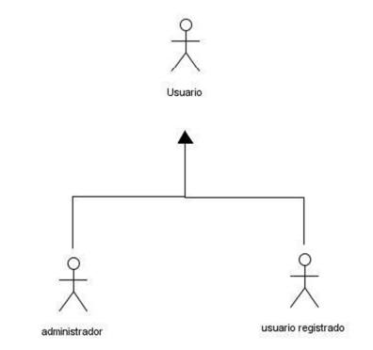

*Nota: El actor administrador representa a un usuario con privilegios especiales para administrar la aplicación web.*

En el diagrama 2 tenemos las funcionalidades de todos los actores, empezamos por el usuario, las funciones que podrá realizar serán, identificarse, registrarse, realizar búsqueda de productos y ver la información general de los productos del catálogo, es decir navegar a nivel general por la Web.

Además, el usuario puede proceder al registro, convirtiéndose en usuario registrado.

El usuario registrado además de poder realizar todo lo comentado anteriormente se le añadirá la funcionalidad de realizar los pedidos de los productos que crea oportuno.

**Diagrama 2**

Gestión de la aplicación web

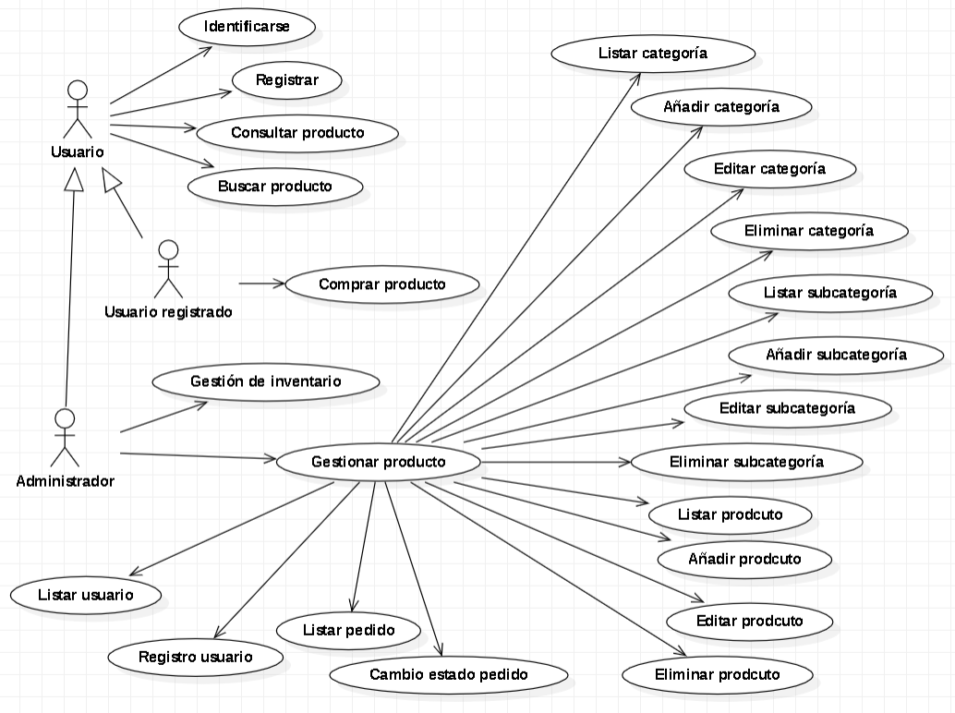

*Nota: El caso de uso "Gestión de la aplicación web" es un caso de uso especializado que cubre las funcionalidades del administrador.*

Además, el administrador cuenta con una serie de funcionalidades clave para la gestión efectiva del sitio. Esto incluye la capacidad de administrar productos, lo que implica la adición, listado, edición y eliminación de productos en el catálogo. Así mismo, puede gestionar las categorías, permitiendo la adición de nuevas categorías, la creación de listados, edición y eliminación de categorías existentes y hacer lo mismo con las subcategorías.

El administrador también tiene el control sobre la gestión de usuarios, con la capacidad de listar a los usuarios registrados y la opción de llevar un registro de los usuarios que ingresan. Finalmente, se ofrece una funcionalidad de gestión de pedidos que permite cambiar el estado de los pedidos y generar reportes de estos. Adicionalmente, se implementa una funcionalidad completa de control de gastos. Los administradores pueden supervisar y analizar los gastos del sistema, generando informes detallados por categorías específicas.

#### Requisitos de Hardware

**Tabla 4**

*Requisitos de Hardware*

|  |  |
| --- | --- |
| Localhost | |
| Procesador | Intel Core-i3, Pentium o superior | |
| Memoria RAM | 256 MB de RAM. | |
| Disco | 85 MB de Espacio Libre en el Disco Duro. | |
| Software | IDE (Entorno de Desarrollo Integrado) Visual Studio Code | |
| Accesorios | Teclado  Mouse | |

*Nota: Los requisitos del hardware se basan en las especificaciones mínimas para ejecutar XAMPP.*

#### Requisitos de Software

**Tabla 5**

*Requisitos de Software*

|  |  |
| --- | --- |
| Memoria RAM | Windows, macOS o Linux para el desarrollo local. |
| Servidor Web | Apache, Nginx, o cualquier otro servidor web. |
| Lenguaje de Programación | PHP para el lado del servidor. |
| Base de Datos | MySQL, PostgreSQL, o un sistema de gestión de bases de datos compatible con PHP. |
| Herramienta de Desarrollo | IDE (Entorno de Desarrollo Integrado) como Visual Studio Code, PhpStorm o Eclipse. |
| Control de Versiones | Git y un repositorio de código, como GitHub o GitLab. |
| Frameworks y Bibliotecas | Framework PHP (opcional) como Laravel o Symfony para acelerar el desarrollo. |
| Frontend | HTML, CSS, JavaScript para la interfaz de usuario. |
| Bibliotecas Frontend | jQuery, Bootstrap u otras bibliotecas según sea necesario. |

*Nota: Los requisitos del software son los mínimos para poder desarrollar la aplicación web.*

* + 1. **Codificación**
    2. **Pruebas**
       1. **Pruebas de caja blanca**.

Es una técnica empleada para verificar un software, asegurándose de que funcione de manera óptima. Por consiguiente, esta evaluación se basa en el código fuente del programa para elaborar pruebas destinadas a garantizar su calidad.

***Imagen 3***

Prueba de Conexión con la Base de Datos

*Nota: Se muestra la vinculación del programa con la base de datos.*

* + - 1. **Pruebas de caja negra**

Es una técnica que examina el funcionamiento visible de un sistema, poniendo a prueba las entradas y salidas generadas. En nuestro caso, empleamos este enfoque en nuestra aplicación para validar tanto el usuario como la contraseña, lo que habilita el acceso al menú principal del sistema. En primer lugar, contamos con su página principal, donde se puede apreciar todas sus opciones como información, catálogo de productos, barra de búsqueda, carrito de compras, cuenta de usuario, entre más funciones.

**Imagen 4**

*Página principal de la ferretería DAO*

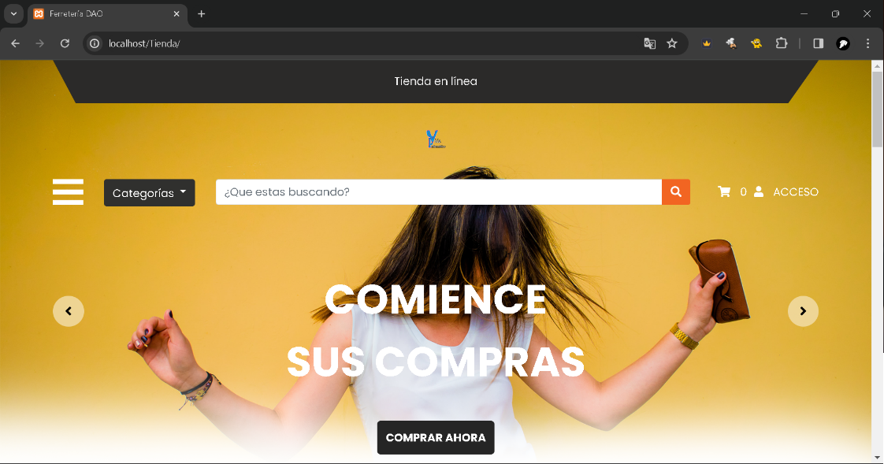

*Nota: Se pueden visualizar los elementos que conforman la página principal de la aplicación web.*

En su sección principal de la aplicación web consta de un buscador de productos, un carrito para ver los productos agregados, el Login para iniciar sesión un menú y un botón de categorías para ir a cualquier categoría de los productos.

**Imagen 5**

*Sección de productos*

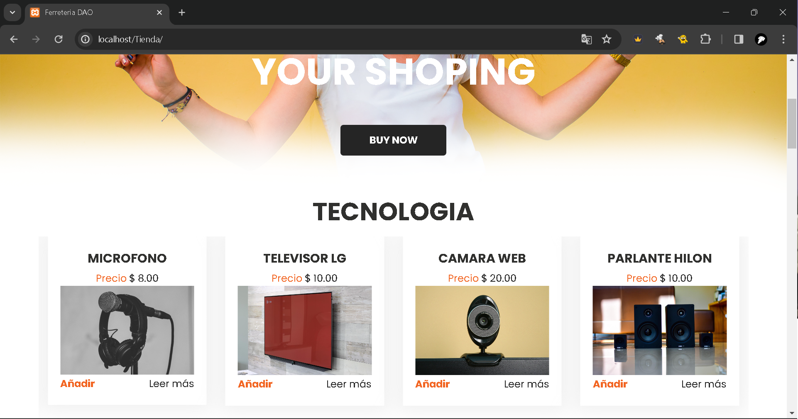

*Nota: Se visualizan los productos que se ofrecen dentro de la ferretería DAO, la calificación recibida por los clientes, su precio original (derecha) y el precio en oferta (izquierda).*

En su sección de productos se puede visualizar cada uno de los productos que dispone la ferretería DAO junto a su nombre, imagen, precio, valoración del producto y la opción de agregar al carrito en caso de que se desee realizar la compra.

**Imagen 7**

*Productos agregados al carrito de compras*

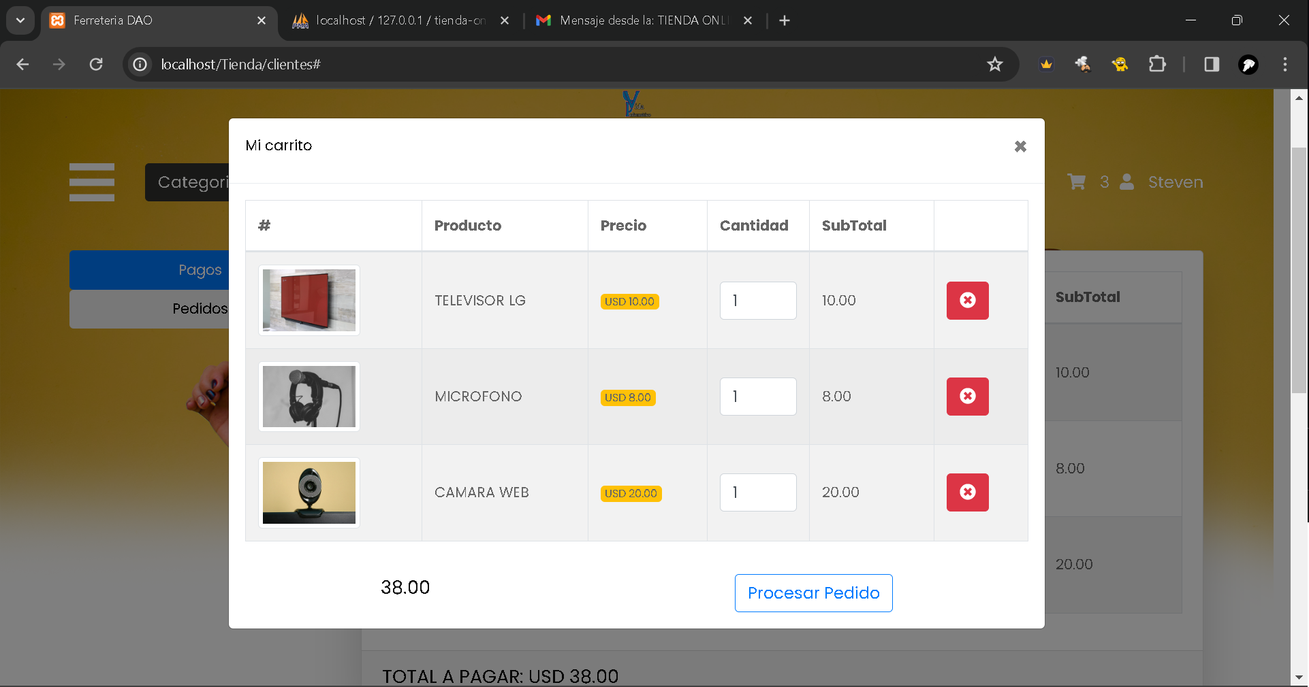

En la parte del carrito se puede ver todos los productos que se agregaron, se ve la imagen, el nombre del producto, el precio, cantidad, el subtotal y el total para después proceder al pago.

**Imagen 8**

*Detalles del apartado “Administrador”*

Y para finalizar, desarrollamos una tercera interfaz que es exclusiva para el Administrador de la página web donde cuenta principalmente con la gestión de pedidos, donde el administrador puede ver todos los pedidos que los clientes realizan, toda la información, cantidad, monto, etc. Para ir despachando conforme vayan llegando.

1. **Conclusiones**

La planificación y desarrollo de la aplicación web anticipa una transformación significativa en las operaciones de ventas de la Ferretería DAO en Cuenca. Se espera que la implementación de la aplicación mejore la gestión de inventario y la generación de informes en tiempo real, reduciendo los tiempos de atención y agilizando futuros procesos de ventas.

A través de la recopilación de información mediante encuestas, se ha identificado la posibilidad de mejoras en los procesos de ventas de la Ferretería DAO. Los encuestados señalan posibles falencias en la información insuficiente sobre productos, procesos de pago complicados y la necesidad de opciones de envío flexibles. Estos hallazgos respaldan la anticipación de la necesidad de migrar de un proceso de ventas tradicional a un enfoque más moderno.

La aplicación web diseñada, aún en fase de implementación, se proyecta para optimizar las ventas en la Ferretería DAO. Se espera que proporcione un seguimiento eficiente de las ventas y pedidos, mejorando la planificación y gestión de inventario. Además, se anticipa que ofrecerá a los clientes la posibilidad de acceder al catálogo de productos y realizar compras en cualquier momento y lugar, mejorando la futura experiencia general de compra.

1. **Referencias Bibliográficas**

Amazon. (18 de Diciembre de 2020). *Comprende las ventajas del Dropshipping.* Obtenido de Amazon: https://vender.amazon.com.mx/sellerblog/dropshipping

Arce Aguilar, W. J. (10 de Julio de 2018). *Aplicación de un sistema de comercio electrónico para la mejora del proceso de negocios de una ferretería “F&R” en Pasco.* Obtenido de Universidad Nacional Daniel Alcides Carrion: http://45.177.23.200/handle/undac/319

Bacilio Tumbaco, A. A. (7 de Junio de 2022). *Desarrollo de una tienda online con administración de una aplicación web para ventas de productos de la ferretería Lascano.* Obtenido de Universidad Estatal Península de Santa Elena: https://repositorio.upse.edu.ec/handle/46000/7702

Castro Hidalgo, M. F. (30 de Agosto de 2022). *Diseño de una propuesta de comercio electrónico como estrategia de Marketing Mix en la Ferretería San Francisco Ltda.* Obtenido de UAN: Universidad Antonio Nariño: http://repositorio.uan.edu.co/handle/123456789/6910

Chiroldes Rojas, M. E. (14 de Febrero de 2020). *Diseño del sitio web de la Universidad Virtual de Salud de Pinar del Río.* Obtenido de Scielo: http://scielo.sld.cu/scielo.php?script=sci_arttext&pid=S1561-31942020000300017

Espinoza Fernandez, J. M. (2018). *Aplicación web para el proceso de ventas en la Ferretería Chucho SAC.* Obtenido de Universidad César Vallejo : https://repositorio.ucv.edu.pe/handle/20.500.12692/33927

Falcón, V. L., Pertile, V. C., & Ponce, B. E. (9-11 de Octubre de 2019). *La encuesta como instrumento de recolección de datos sociales: Resultados diagnostico para la intervención en el Barrio Paloma de la Paz (La Olla) - ciudad de Corrientes (2017-2018).* Obtenido de UNLP-FaHCE: https://www.memoria.fahce.unlp.edu.ar/trab_eventos/ev.13544/ev.13544.pdf

Flores, F. (22 de Julio de 2022). *Qué es Visual Studio Code y qué ventajas ofrece.* Obtenido de OpenWebinars: https://openwebinars.net/blog/que-es-visual-studio-code-y-que-ventajas-ofrece/

G. B. (10 de Enero de 2023). *¿Qué es HTML? Explicación de los fundamentos del Lenguaje de marcado de hipertexto*. Obtenido de Hostinger Tutoriales: https://www.hostinger.es/tutoriales/que-es-html

Guevara Alban, G. P., Verdesoto Arguello, A. E., & Castro Molina, N. E. (10 de Abril de 2020). *Metodologías de investigación educativa (descriptivas, experimentales, participativas, y de investigación-acción).* Obtenido de ReciMundo: https://www.google.com/url?sa=i&rct=j&q=&esrc=s&source=web&cd=&cad=rja&uact=8&ved=0CAIQw7AJahcKEwiolJbb98GAAxUAAAAAHQAAAAAQAg&url=https%3A%2F%2Fdialnet.unirioja.es%2Fdescarga%2Farticulo%2F7591592.pdf&psig=AOvVaw2bLz4_4LsWLxNevybRT0KJ&ust=1691201018425174&

Gustavo. (11 de Enero de 2023). *¿Qué es CSS?* Obtenido de Hostinger Tutoriales: https://www.hostinger.es/tutoriales/que-es-css

IBM. (24 de Agosto de 2022). *El modelo transaccional.* Obtenido de IBM: https://www.ibm.com/docs/es/integration-bus/10.0?topic=transactions-transactional-model

Interempresas. (s.f.). *Hacemos crecer su negocio*. Recuperado el 3 de Agosto de 2023, de Interempresas: https://www.interempresas.net/PrimeraPagina/

KEEPCODING. (4 de Agosto de 2023). *¿Qué es Bootstrap 5?* Obtenido de KEEPCODING: https://keepcoding.io/blog/que-es-bootstrap-5/#:~:text=El%20framework%20bootstrap%205%20es,con%20una%20plantilla%20de%20inicio.

Limac. (30 de Octubre de 2020). *La importancia del E-commerce para las empresas*. Obtenido de Eumed: https://limac.com.mx/la-importancia-del-e-commerce-para-las-empresas/

López Andrade, S. I. (2023). *Benificios de la implementación del comercio electrónico en las empresas.* Obtenido de Repositorio UTN: http://repositorio.utn.edu.ec/bitstream/123456789/14290/2/02%20ICO%20840%20TRABAJO%20DE%20GRADO.pdf

MConstructor. (29 de Agosto de 2022). *Importancia de digitalizar las ferreterías*. Recuperado el 3 de Agosto de 2023, de MConstructor: https://mundoconstructor.com.ec/noticias/construccion/importancia-de-digitalizar-las-ferreterias

Mozilla. (24 de Julio de 2023). *HTML: Lenguaje de etiquetas de hipertexto.* Obtenido de Mozilla: https://developer.mozilla.org/es/docs/Web/HTML

Narvaez, M. (s.f.). *Método inductivo: Qué es, características y ejemplos.* Obtenido de QuestionPro: https://www.questionpro.com/blog/es/metodo-inductivo/#:~:text=El%20método%20inductivo%20es%20un%20proceso%20de%20razonamiento%20que%20se,para%20todos%20los%20casos%20similares.

Phipps, S. (7 de Agosto de 2023). *¿Qué es la cantidad económica de pedido (EOQ)?* Obtenido de slimstock: https://www.slimstock.com/es/blog/modelo-eoq-para-la-gestion-de-stock/#:~:text=La%20Cantidad%20Económica%20de%20Pedido%20(EOQ)%20es%20una%20fórmula%20de,optimizado%20y%20unos%20costes%20minimizados.

Raeburn, A. (28 de Noviembre de 2022). *La programación extrema (XP) produce resultados, pero ¿es la metodología adecuada para ti?* Obtenido de asana: https://asana.com/es/resources/extreme-programming-xp

Reyes, E. (9 de Julio de 2021). *Definición de comercio electrónico.* Obtenido de EMPRENDEDOR INTELIGENTE: https://www.emprendedorinteligente.com/que-es-el-comercio-electronico/

Robledano, Á. (24 de Septiembre de 2019). *Qué es MySQL: Características y ventajas.* Obtenido de OpenWebinars: https://openwebinars.net/blog/que-es-mysql/

Rodríguez Pizarro, G., Carpio Torres, F., & Freire Sierra, F. D. (2019). *Desarrollo de una tienda online para promocionar herramientas manuales aplicando marketing digital en Ferreteria Ferrocarsa de la ciudad de Guayaquil.* Obtenido de Dialnet.Unirioja: https://dialnet.unirioja.es/servlet/articulo?codigo=7293167

Souza de, I. (9 de Marzo de 2020). *Descubre qué es el lenguaje de programación PHP y en qué situaciones se hace útil.* Obtenido de rockcontent: https://rockcontent.com/es/blog/php/

Villalba, D. (26 de Enero de 2021). *Tipos de E-commerce.* Obtenido de ACADEMIA Pragma: https://www.pragma.com.co/blog/conoce-los-tipos-de-ecommerce

1. **Anexo**